报 价 单
客户公司： |  | 报价公司： | 上海伊誊实业有限责任公司
接 收 人： |  | 发 件 人： | 张美珍
电 话： |  | 电 话： | 13472772265 021-61816740
传 真： |  | 传 真： | 021-61422270
邮 箱： | o | 邮 箱： | Zhen13472772265@163.com
以下相关产品价格及性能介绍,如有任何疑问欢迎来电咨询……

报价主题：伊藤发电机：
尊敬的客户：
非常感谢阁下对伊藤の动力的关注及支持，作为国内知名品牌的发电机组、园林机械、建筑机械供应商，我们很高兴将阁下所需产品的信息及报价提供给您，并深感荣幸！

伊藤库存编号 | 产品描述 | 数量 | 价格（RMB） | 尺寸(mm)
YT1800DC | 1KW汽油发电机 | 1台 | 1399元/台 | 重量27KG
备注：以上报价均为含税价格，不含运费。
产品参数：
-----------------------------------------------------------------------------------------------------------------------
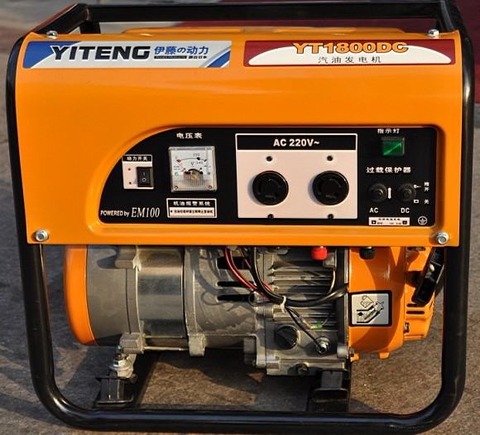
编号:YT1800DC
频率：50HZ
额定功率：1KW
最大功率：1.1KW
额定电压：220V
直流输出：12V
发动机型号:EM152F
起动方式：手起动
油箱容积：6Lit
连续工作时间:10hrs
重量:27KG
----------------------------------------------------------------------------------------------------------

付款方式：100％预付款，款到发货。
货 期：收到您的订单和汇款后1个工作日。
银行信息：1) 开户名称：上海伊誊实业有限责任公司
2）开 户 行：工行上海市马陆支行
3）帐 号：10017 04009 30023 8783
伊藤の动力
联系人 : 张美珍
电话： 86-021-61816740
手机：13472772265
传真： 86-021-61422270
E-mail: zhen13472772265@163.com
了解更多产品信息，请点击网址：www.yitdl.com

